2022年新生入馆知识竞赛

- 活动背景：鉴于疫情防控需求，2022年新生入馆教育由线下转为线上教学。与此同时，为了了解新生对于新生入馆教育知识掌握的情况，以及进一步提升促进入学新生的信息素养能力，巩固学生对信息检索、分析与利用的基本技能，我馆特开展本次竞赛活动，希望以赛促学，推进我校新生对我馆各项规章制度的了解以及对我馆各类资源的使用与利用。
- 活动名称：新生入馆知识竞赛
- 活动时间：2022年11月15日-12月20日
- 活动对象：2022年入学新生
- 参赛方法：
方式一：电脑端
登录“新生入馆知识竞赛”平台http://ks.qdexam.com:6612/直接参赛。
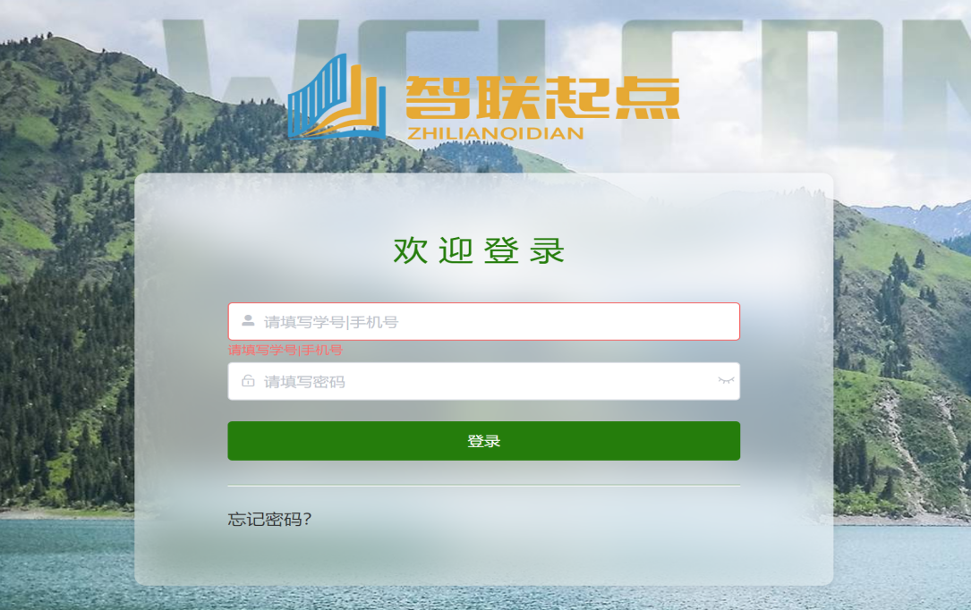
方式二：手机端
扫码进入“新生入馆知识竞赛”平台，进行参赛。

注意事项：
1、登录账号与密码均为学生个人学号
2、比赛闯关次数不限，每位同学的成绩以其最高成绩计入最终成绩。比赛如出现分数相同者，则按其比赛用时排序。
- 赛前学习：
- 我们将通过在线培训课程进行知识点重点讲解与实操演练分析。同学们可通过“新生入馆在线馆培训课程表”，依据课程安排时段进入线上在线学习。在线培训课程中，同学们可与老师互动交流，可将个人疑问于课堂提出，老师将在线为您即时解答。
- 此外，完成在线培训课程也可以登录“海南热带海洋学院图书馆”主页，点击“服务项目”专栏，进入“新生入馆培训”专区，通过“2022年新生入馆培训课件”进行自主学习。

- 奖项设置：
一等奖 10名 奖品为价值100元礼品及获奖证书；
二等奖 20名 奖品为价值50元礼品及获奖证书；
三等奖 30名 奖品为价值30元礼品及获奖证书；
参与奖 50名 奖品为价值10元礼品。
获奖名单将通过微信公众号平台公布。

- 赛事咨询
线下咨询：图书馆八楼信息咨询部
电话咨询：88651679
QQ咨询：1571682460

海南热带海洋学院图书信息中心
2022年11月15日

